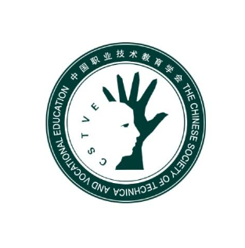

中国职业技术教育学会

国际部项目介绍

国际合作与交流部

前言
《国家中长期教育改革和发展规划纲要(2010-2020年)》明确指出，“发展职业教育是推动经济发展、促进就业、改善民生、解决‘三农’问题的重要途径，是缓解劳动力供求结构矛盾的关键环节”。党的十八届三中全会通过《关于全面深化改革若干重大问题的决定》中指出要“加快现代职业教育体系建设，深化产教融合、校企合作，培养高素质劳动者和技能型人才”。
鲁听副部长在2013年中国职教学会换届大会上的讲话中明确提出，“建设现代职业教育体系，是加快发展现代职业教育的战略任务”，“在职业教育改革过程中，要重视培养国际视野和国际思维。既要学习借鉴发达国家发展职业教育的理念、体系、制度、标准和机制，健全我国职业教育发展软环境;也要积极实施走出去战略，增强我国职业教育的国际影响力和竞争力”。
国际合作与交流部(简称“国际部”)是中国职教学会内设部门，专职负责引进国外优质教育资源(国外低息货款、国外行业资格证书等)，推动国内职业院校的现代职业教育国际交流与合作，促进职业院校整体办学水平和教学质量的提高，提升职业教育国际竞争力，更好地为促进我国经济社会发展服务。

目录
一、利用外资促进职业教育改革与发展........................................................... 1
(一) 国际低息贷款在我国职业教育领域利用情况........................................1
（二）国际低息贷款项目的优势........................................................................3
（三）利用国际低息贷款购置教学实训设备的申请标准................................3
（四）国际低息贷款项目的申请流程............................................................. ..3
（五）国际低息贷款项目的上报流程............................................................... 4
（六）国际低息贷款项目的转贷流程............................................................... 5
（七）贷款国别条件对比....................................................................................6
（八）美国进出口银行主权担保贷款介绍..................................................... ..6
(九) 以色列政府贷款介绍.................................................................................7
二、高等职业院校国际化课程改革方案设计................................................... 7
三、联系方式......................................................................................................12

一、利用外资促进职业教育改革与发展
{一)国际低息贷款在我国职业教育领域利用情况
(已经成功利用国际低息货款的部分院校情况列表)
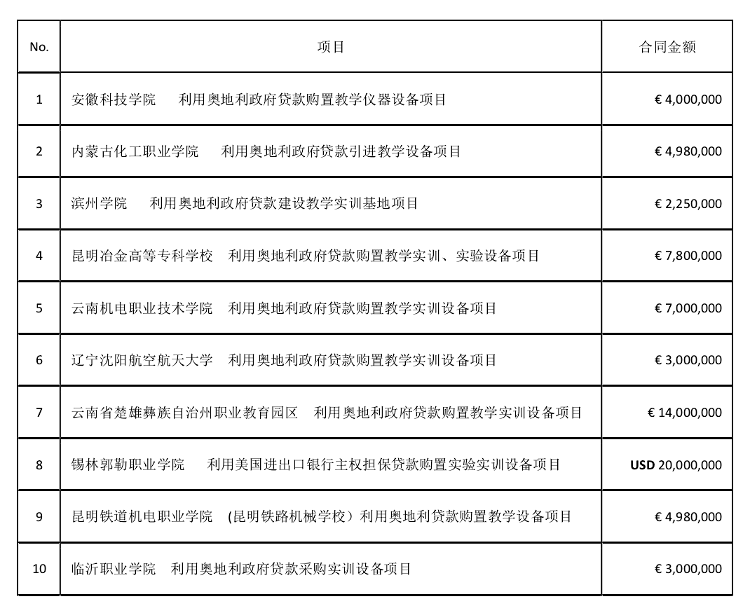
（二)国际低息贷款项目的优势
(以美国进出口银行主权担保贷款(简称“美贷”)为例)
1.国家政策支持由原来的发改委和财政部同时审批调整为由发改委审批，财政部备案就可以，简化了审批流程，缩短了审批周期。
2.资金额度大“美货”每年对华的资金额度从以往的4亿美元提升到40亿美元。
3.偿还周期长中期货款周期为6-8年，长期货款周期可延长至12年。
4.货款利息低年利率为3%左右。
5.享受外国政府货款税收优惠政策减免关税8-10% 。
6.促进全程的申请服务与业务指导促进意向院校发展更高水平的职业教育，“专业设置与产业需求、课程内容与职业标准、教学过程与生产过程“三对接”。”
{三)利用国际低息贷款购置教学实训设备的申请标准
1.院校所在地地方(市)财政局提供财政担保。
2.院校急需采购教学设备，一般有如下几种情况:
(1)实训车间(教室)基础建筑拟建、在建或已经建成，在购买实训设备方面存在资金缺口;
(2)或者需要购买国际上(比如美国生产的)具有世界先进水平的实训设备，且存在资金缺口;
(3)或者需要对现有实训设备补齐、补强，达到院校整体评级标准，或个别专业、院系的提升标准，且存在资金缺口。
3.院校全日制在校生人数达到5,000人以上(含5,000人)。
（四)国际低息贷款项目的申请流程
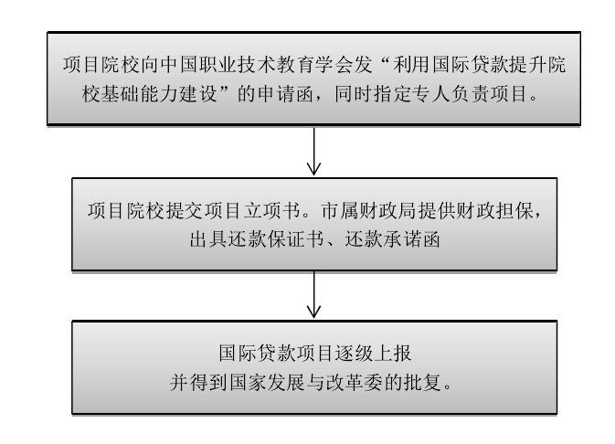
附:项目院校向中国职业技术教育学会发函格式
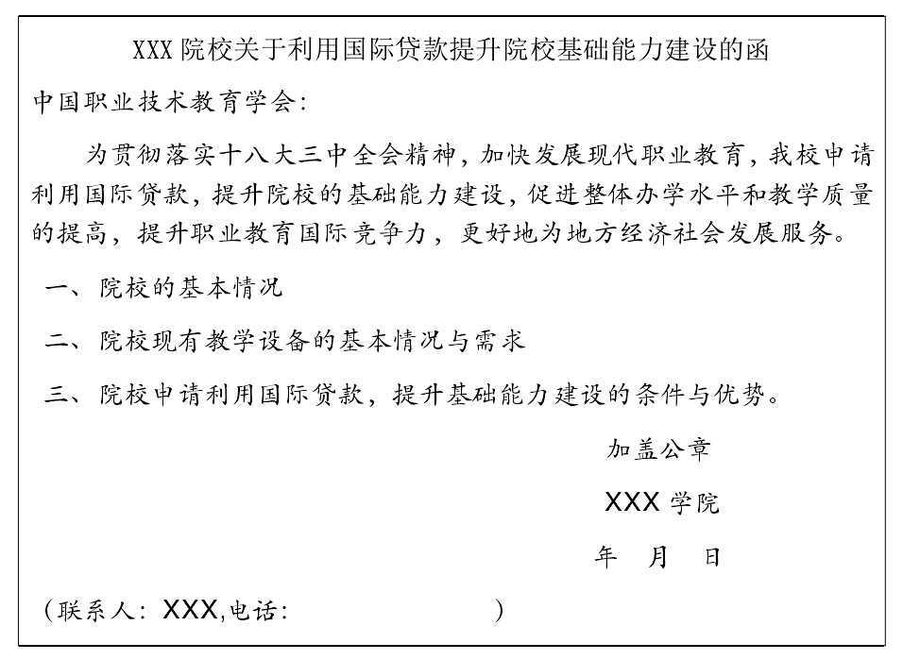
（五)国际低息贷款项目的上报流程
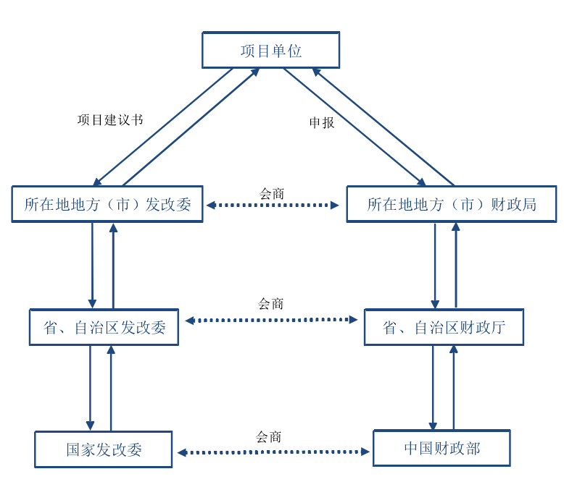
比较而言“美货”具有审批环节少的优势:
1规戈弓.省略了省发改委向国家发改委报送将项目列入“外国政府货款备选项目”的申请环节，节省了项目审批时间;
2选项财政部单独批准由转货行提交的货款申请，无须列入“外国政府货款备目清单”，缩短了项目审批时间。
（六）国际低息贷款项目的转贷流程
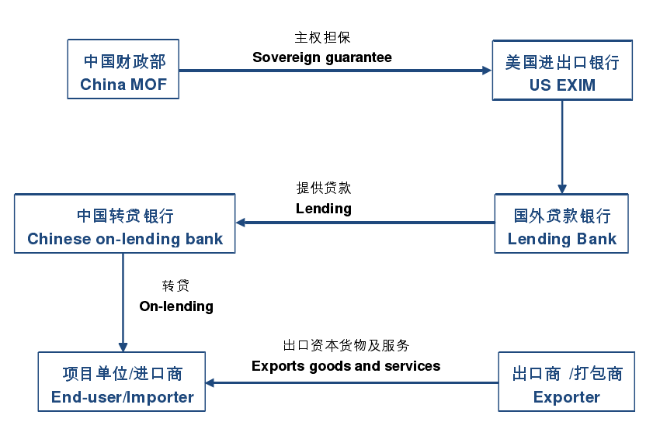(七)贷款国别条件对比
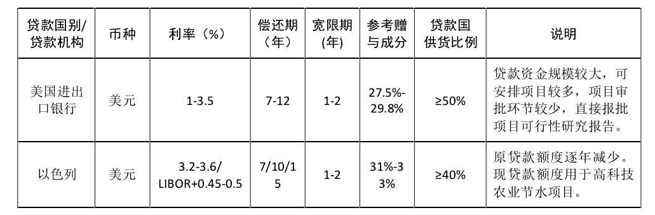
（八）美国进出口银行主权担保贷款介绍
美国进出口银行主权担保货款(简称“美货，’)，是依据《中华人民共和国财政部与美国进出口银行的框架协议》，由美国进出口银行参与管理的，由中华人民共和国财政部主权担保融资的国际货款项目，多用于教育、环保、医疗等领域。项目必须符合国家产业政策，并主要用于引进美国的先进技术和设备，由国家发展改革委按照政府投资项目进行管理。
2007年11月，中华人民共和国财政部和美国进出口银行就框架协议签署《谅解备忘录》，明确了美国进出口银行主权担保融资项目的有关实施原则和程序。
1.货款条件:单个项目的综合货款条件由中方用户和承办银行与美方货款行进行磋商确定，但不得硬于与我开展双边合作的国家和机构中货款条件最硬者。货款期限原则上为6-8年，环保领域货款期限可适当延长至12年或以上。该货款享受外国政府货款税收优惠政策。
2.货款领域目前，职教院校购买实训设备，美国进出教育培训口银行主权担保融资支持的项目领域主要为、环境保护、节能减排、医疗卫生、铁路机械、基础设施、农业机械、高科技以及双方共同感兴趣的其他领域。
3.采购和担保条件:美国产品和服务比例不能低于项目合同金额(含我国内采购)的50%。单个项目货款金额不得低于200万美元。美国是科技，工业大国，先进产品种类齐全。美国的职业教育先进，发达。对于使用“美货”的中国职业院校来说，美国生产的实训设备的选择范围很宽，设备的先进性也有保证。
4.简化审批:“美货”不需要“外国政府货款备选项目规划”(国家发改委)和“外国政府货款备选项目清单”(中国财政部)。美国进出口银行不需要对项目进行评估。所以与其它外国货款比较，“美货”申请周期最短，时效性强。
（九）以色列政府贷款介绍
2012年2月，中以两国政府共同签订了《中华人民共和国政府和以色列国政府农业节水项目财政合作议定书》。根据议定书，以色列政府将向中国提供3亿美元优惠政府货款，支持中方在陕西、甘肃、青海、宁夏及新疆5省区实施高科技农业节水项目。
1.货款条件:包括长期融资货款(占货款金额s5%)、预付款(定金)货款(占货款金额巧%)两部分。
2.币种:美元。
3.采购要求:以色列供货比例不低于合同金额的40% o
二、高等职业院校国际化课程改革方案设计
项目主要包括一套课程体系和一个与之对应的支持、服务体系两个有机组成部分。
(一)项目目的
按照《国家中长期教育改革和发展规划纲要(2010- 2020年)》的有关要求，充分借鉴、引进国际上先进、成熟的教育理念、质量标准、办学经验等，服务于地方应用型本科院校建设，推进地方高校转型发展，提高服务区域经济社会发展的能力水平。
(二)项目特色
1.唯一专门服务于高等职业院校建设工作的国家级教改项目
2.全国性的、有组织的建设国际应用型课程的互动互助型平台
3.注重专业建设、教学、管理模式等与国际接轨
4.教师、课程得到国际认可，学生、教师境内外顺畅交流。
(三)适用对象
全国高等职业院校，重点国家级示范骨干院校和省级示范校。
(四)培养模式
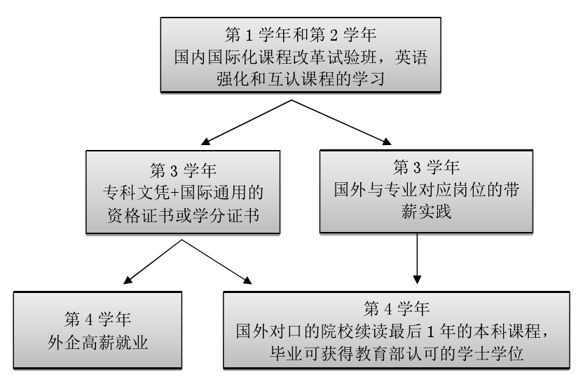
项目采用创新型人才培养模式。专科段国内学制一般为三年。两种基本模式为，一种是国内3年+高薪就业，即校内国际化课程改革试验班学习3年，考取国际通用的资格证书或学分证书，外企高薪就业。另一种是国内3年+国外1年，即校内国际化课程改革试验班学习3年，考取国际通用的资格证书或学分证书，到国外相应的大学续读最后1年的本科课程。
学生在院校内进行英语强化学习，互认课程和学科基础课程的学习，辅修国际认可的职业资格证书和学分课程。经过国内专科段的学习，符合条件的学生可以高端就业，也可以第四年选择前往英、美等国院校完成本科课程的学习，接受专业化的培养与训练。由于项目采取双向学分互认的管理办法，学生在国内获得的学分将自动被外方院校认可，同时在国外获得的学分也将被国内院校认可。学生赴国外完成学业后可同时获得国外大学学士学位(中国教育部认可的)。
除了以上基本模式。结合国内院校和学生的需求，在保证教学质量，并获得教育主管部门批准的情况下，该课程可以进一步拓展为国内z年文化课学习，国内外1年带薪实习+1年本科学习。
(五)课程体系
1.教学大纲
课程教学大纲由中国职教学会联合国外合作机构提供。大纲基于国际职业教育通行的教育理念，严格依照国际职业教育教学标准研发。各门课程的教师将根据教学大纲进行个性化的教学设计，我方专家将在这方面为合作院校提供全面的支持。详细课程设置，请参考相应项目文件。
2.学分互认
在中国职教学会的推动下，该课程已经得到了数十所国外院校的认可。合作院校无需再进行繁琐复杂的学分互认工作。学生通三年左右的时间学习，可顺利对接国外大学本科最后一年，为学生打通了国际学分互认的通道。国外大学最后一年的课程将由我学会组织国内外合作院校以及相关知名企业的专家共同设计，从而建立用人单位对国内院校毕业生岗前培训课程学分的认可标准。
3.面向产业
课程设置坚持“面向产业”的原则，提高专业课程设置与产业结构的匹配程度，紧紧围绕用人市场的需求，学习借鉴国际上先进的“三明治式”课程模式，从知识结构、技能训练等角度，最大程度上确保学生培养与地方产业需求相适应。
4.适用教改
本课程在开发时，充分注重了国内外课程体系、教学理念的融合和互补，遵循了引进国际先进的教学理念和方法，以及国内外用人单位的用工标准和人才培训标准，在能够与国内现行高等职业教育课程体系很好地对接的前提下，逐步进行课程改革进而推动教学改革的思想。因此，本课程非常适合用于高等职业教育课程改革。
5.师资标准
中国职教学会制定了详细的项目师资构成方案和聘用、考核标准。院校可根据相关标准配置、培养和引进课程师资。有关要求参看相应项目文件。
6.配套教材
全部课程配套原汁原味的中英文版教材，跨国公司内部人才培训教材，以及相关辅助材料，准确体现教学大纲的要求和理念。每门课程的配套教材详细信息请参看相应项目文件。
7.质量管理
项目针对教学质量建立了内、外审核制度。内部审核由国内院校根据课程质量要求自行组织。外部审核由职教学会组织课程专家、国内外院校专家和企业专家组成的评审委员会到院校进行实地审查。
8.适用对象
本项目适合高等职业院校在计划内招收学生。招生对象为高中应届毕业生，录取分数不低于所在批次分数线，且英语单科成绩不低于及格线。
(六)服务体系
1.教改支持
中国职教学会将根据合作院校的需要，委派专家组到各合作院校实地考察，针对具体需求，为院校提供完备的国际化课程建设和教学改革建议方案。
2.整体宣传
在国内院校自主的项目和招生宣传的同时，育展进行整体宣传。同时，与专业的机构合作，中国职教学会每年通过组织教进行互联网线上、线下的项目推广。以此来使得项目获得并保持较高的知名度，配合各院校招生宣传。
3.学籍管理
为了降低沟通成本，规范学藉管理，保障学分互认的顺利实施，中国职教学会将为学生国内、国外学习阶段提供统一的学藉管理服务。
(七)师资建设
1.师资培训
为了配合项目院校的师资建设，提升教师的教学、科研水平和项目服务人员的业务能力，中国职教学会每年组织国内培训和国外挂职培训。培训的内容涉及到思想道德、业务专题、教学理念、管理理念、教辅工具、教学经验交流、就业指导、职业生涯规划等方面。
此外，中国职教学会还将为国内合作院校教师推出海外访问学者项目。符合国家外专局、国家留学基金管理委员会公费派遣条件的，职教学会将协助落实国外合作院校。
2.师资推荐
中国职教学会将积极协助院校引进企业兼职教师，推动“双师型”结构队伍建设。
(八)就业指导与推荐
中国职教学会将聘请国内外知名企业的总经理、人力资源总监等相关专家，为项目学生进行专业化的职业生涯规划培训和就业指导服务，符合企业用人标准的学生将优先聘用。
中国职教学会还将积极回应企业用人需求，推动形成校企合作的双赢局面和良性循环，积极推动项目院校与企业签约，为项目学生提供针对性的国内外就业支持服务，确保就业率的提升。
(九)双向交流
依托中国职教学会在国际教育交流上的丰富资源和渠道，以举办海外教育展、重点推介、深度互访等方式，与国外合作的院校建立双向交流机制。根据学分互认机制，推动外藉学生来国内合作院校进行长短期交换学习，提高院校国际化水平。
(十)审批支持
中国职教学会将积极为各院校提供各地教育主管部门对项目审批的咨询服务，并提供项目函件、课程材料、合作协议等审批所需材料。如有必要，中国职教学会可以部分参与申报的关键性环节，最大可能的支持和配合申报工作。
(十一)资金服务
为了保障专业建设，特别是国际化实验实训设备的保障，中国职教学会将为项目院校提供专业的国际低息货款服务。
(十二)科研支持
中国职教学会将积极为符合条件的院校和个人提供科研资源:
√ 为项目教师和管理人员推荐在国内外核心学术期刊上发表学术论文;
√ 为项目教师和管理人员推荐在国外知名出版社出版专著;
√ 从国外合作院校引进科研合作项目;
√ 每年轮流在各院校举办一次高层次国际学术论坛或会议;
√ 为院校骨干科研人员安排境外访学;
√ 为合作院校引进国际科研项目。
(十三)申办流程
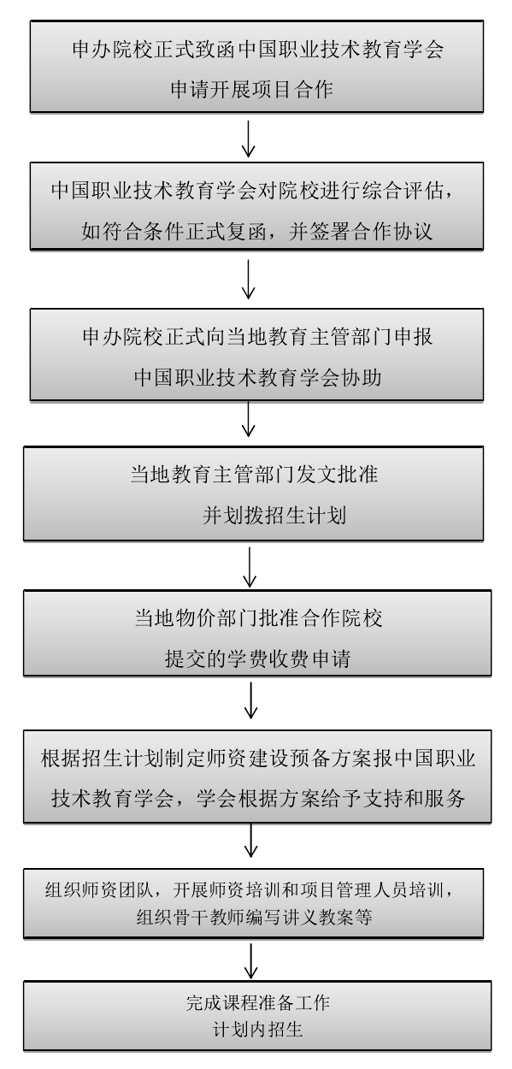

三、联系方式
联系人:戴娟 电话:010-84351181 手机:18601212501
王瑞鑫 电话:010-84351183 手机:13910085917
顾占春 手机:13301355728
传真:010-84351182 邮箱 :guojibu@chinazygj.org
地址:北京市朝阳区芍药居北里号世奥国际中心A座1008室
网址:www.chinazy.org

